Mano a mano con los trípodes
B&R aporta seguridad a los sistemas cinemáticos delta
B&R ofrece ahora funciones SafeROBOTICS para trípodes que permiten monitorizar de forma segura todo tipo de sistemas cinemáticos delta. Los ejes en serie también pueden incluirse en los cálculos, por ejemplo cuando los trípodes se montan en plataformas móviles.

La monitorización segura del robot se implementa mediante las funciones de seguridad "Safely Limited Position" (Posición limitada segura), "Safely Limited Orientation" (Orientación limitada segura), "Safely Limited Joint Position" (Posición conjunta limitada segura) y "Safely Limited Speed" (Velocidad limitada segura). El usuario puede elegir si desea monitorizar el punto central de la herramienta (TCP, por sus siglas en inglés), las juntas individuales o cualquier otro punto en el robot. También es posible monitorizar con seguridad varios puntos con respecto a la velocidad, la orientación y la posición en el espacio. Las funciones SafeROBOTICS se basan en una descripción genérica de la cadena cinemática en la que se definen las propiedades geométricas del robot.
Intercambio de herramientas sin reprogramación
La aplicación de seguridad puede aislarse de las definiciones geométricas. Esto permite cambiar a otra herramienta con un borde diferente sin tener que tocar la aplicación de seguridad en sí. Así nos ahorramos el lento proceso de recertificación. Todas las funciones de monitorización son de naturaleza predictiva, lo que permite detener los movimientos en el momento adecuado. SafeROBOTICS garantiza que no se invadan los espacios protegidos.

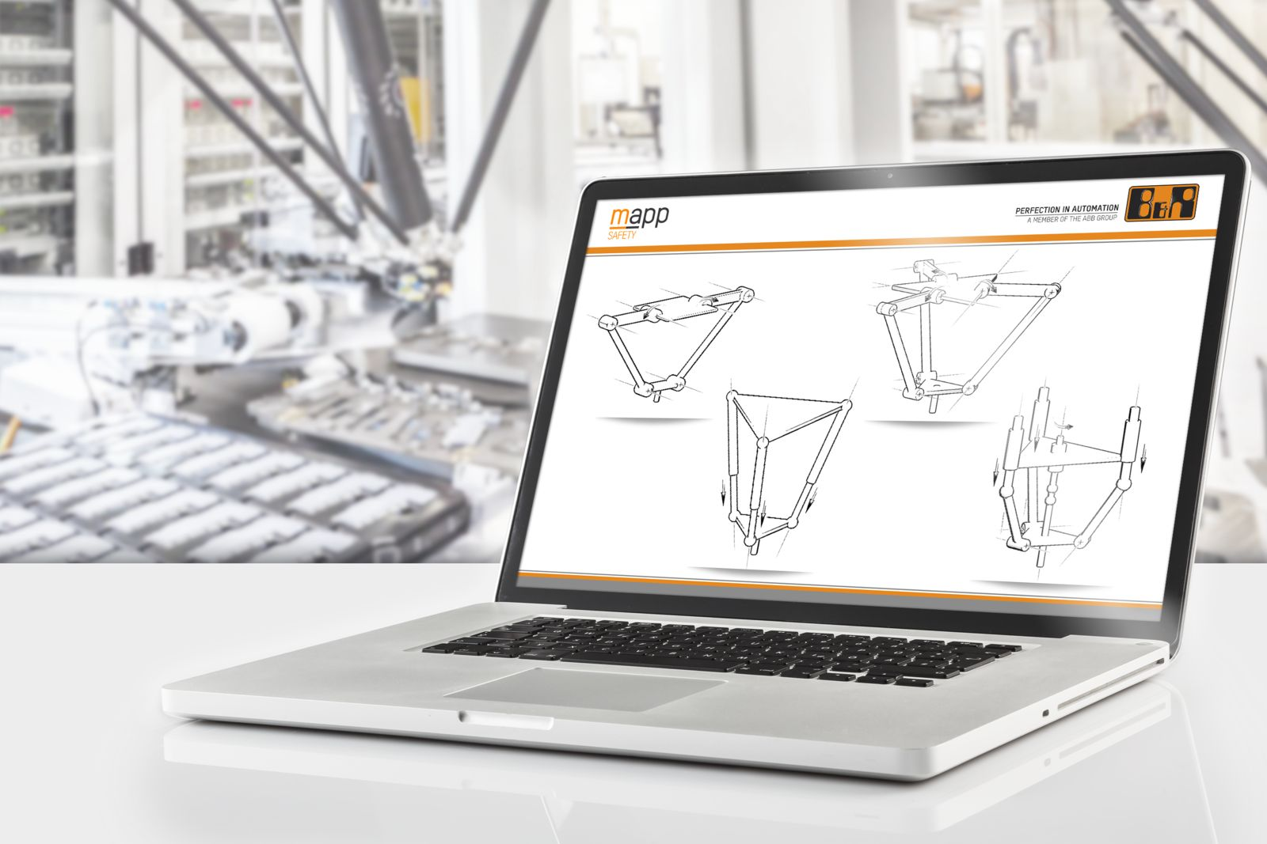
SafeROBOTICS para trípodes ofrece monitorización de seguridad para todo tipo de sistemas cinemáticos delta.

Acerca de B&R
B&R es una innovadora empresa de automatización con sede en Austria y oficinas en todo el mundo. Como líder mundial en automatización industrial, B&R combina tecnología punta con ingeniería avanzada para ofrecer a los clientes, en prácticamente todas las industrias, soluciones completas para automatización de máquinas y fábricas, control de movimiento, HMI y tecnología de seguridad integrada. Con estándares industriales de comunicación de bus de campo como POWERLINK y openSAFETY, además del potente entorno de desarrollo de software Automation Studio, B&R está constantemente redefiniendo el futuro de la automatización. El espíritu innovador que mantiene a B&R al frente de la automatización industrial está impulsado por el compromiso de simplificar los procesos y superar las expectativas del cliente.
Para más información, visite www.br-automation.com.
Si publica esta nota de prensa, por favor envíe una copia a:
Bernecker & Rainer Automatización industrial S.L.U.
Vallsolana Garden Business Park
Camí de Can Camps, 17-19
08174 Sant Cugat del Vallés
Barcelona
o al e-mail: office.es@br-automation.com

